6.4 眼睛和眼镜

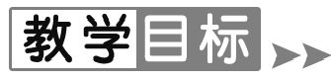
1.了解眼球的构造,知道眼睛是怎样看见物体的.
2.了解眼镜是怎样矫正视力的.
3.通过学习,增强学生保护眼睛的意识.
【重点难点】
重点:眼睛的成像原理.
难点:眼镜矫正视力原理.
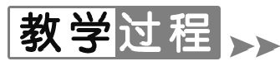
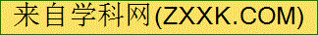【新课导入】
导入1:图片导入
你知道这是什么吗?——美女的眼睛.眼睛为什么能看见物体?为什么有的人要戴眼镜?我们这节课就来学习眼睛和眼镜.
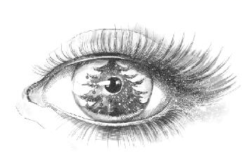
导入2:视频导入
观察比较照相机的成像过程和人眼看到物体的过程,可以用几个字来形容人的眼睛——神奇的照相机.今天我们就一起来学习眼睛及眼睛的矫正——眼镜.
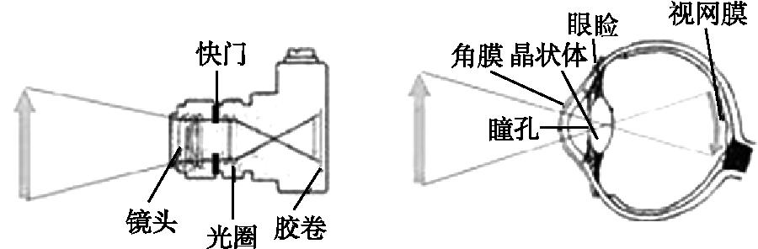[来源:学科网]
导入3:情境导入
同桌之间互相对视,认真看对方的眼睛,你看到了什么?——对方眼中自己的像.说明了什么?下面我们一起来学习眼睛成像问题.

【课堂探究】
1.眼睛
阅读教材,结合自己的经验思考:
(1)眼睛是一种“神奇的照相机”,能够在一定范围内自动调节 焦距 和进入人眼的光的 强度 .
(2)瞳孔相当于照相机中的 光圈 ,光很强的时候,它会自动 缩小 ;光比较弱的时候,它会自动 扩张 .角膜、晶状体和玻璃体等的共同作用相当于照相机的 可变焦距镜头 ,把光线会聚在视网膜上.视网膜相当于照相机的 底片 ,在它上面有许多感光细胞.它的中央部分叫 黄斑 ,对光线感觉最灵敏.
(3)从成像的角度看,人的眼睛可以简化为一个 凸透镜 和一个 屏幕 .眼睛中的角膜、晶状体和玻璃体等的共同作用相当于 凸透镜 , 视网膜 相当于屏幕.从物体射入人眼的光线经凸透镜折射后,在视网膜上成 倒立 、 缩小 的实像.
(4)当物距变化时,眼睛的 睫状肌 会改变晶状体的弯曲程度,即晶状体的 焦距 ,使物体的像总能落在视网膜上.当晶状体变得最扁平时,眼睛能看清的最远点叫作 远点 ,正常眼的远点在无穷远.当晶状体变得最凸起时,眼睛能看清的最近点叫作 近点 ,正常眼的远点一般为 10 cm. 25 cm的距离叫作正常眼睛的明视距离.
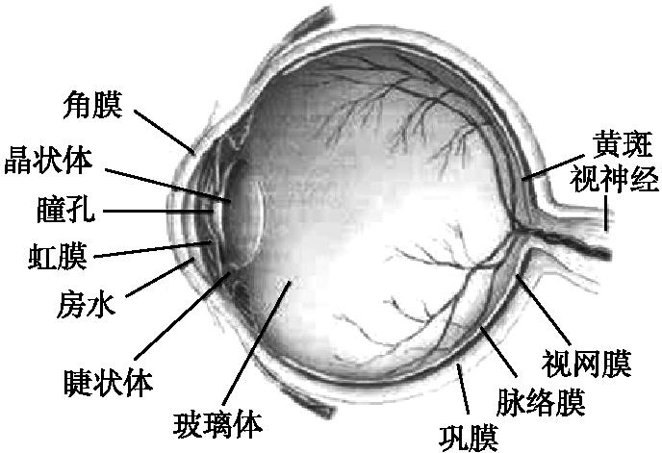
2.近视眼
阅读教材图626,思考下列问题:
(1)成因:若人眼的晶状体比正常眼的晶状体 凸 一些,折光能力太强,或眼球的前后径 太长 .从远处射来的光只能会聚在 视网膜前 ,不能会聚在视网膜上,这种眼叫作近视眼.
(2)矫正:配戴适当的 凹透镜 片做成的眼镜,使由远处发出的光线经过 凹透镜 后变得 发散 些再进入眼睛,其会聚点就会移到视网膜上,形成远处物体清晰的像.
3.远视眼
阅读教材,依据图627自学并填写
(1)成因:若人眼的晶状体比正常眼的晶状体 扁平 一些,折光能力太弱,或眼球在前后方向 太短 .观看近处物体时,物体的像成在视网膜的 后面 ,从而看不清近处的物体,这种眼叫作远视眼.
(2)矫正:配戴适当的 凸透镜 片做成的眼镜,使由近处物体发出的光线经过 凸透镜 后变得 会聚 一些再进入眼睛,其会聚点就会移到视网膜上,形成近处物体清晰的像.
4.眼镜的度数
阅读教材,自学并填写
眼镜的度数= ×100 .

[来源:学科网]
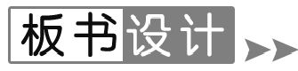
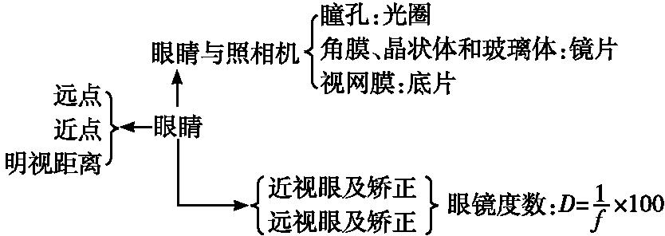
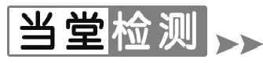
1.人眼是一个高度精密的光学系统,下列围绕人眼的讨论,错误的是( B )
A.视网膜相当于光屏
B.物体在视网膜上成的像的像距大于2倍焦距
C.晶状体相当于一个凸透镜
D.外界物体在视网膜上成的像是倒立的
2.眼睛能看清物体,是因为它把来自物体的光,会聚在视网膜上,形成物体的像.对于视网膜上所成的像,下列说法正确的是( B )
A.像与物体大小相等 B.成倒立、缩小的实像
C.成正立、放大的虚像 D.成倒立、放大的实像
3.
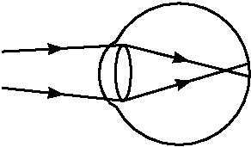
小强看远处的某点时,其光路如图所示,则下列说法正确的是( B )
A.小强的眼睛是近视眼,应配凸透镜做成的眼镜
B.小强的眼睛是近视眼,应配凹透镜做成的眼镜[来源:学科网ZXXK]
C.小强的眼睛是远视眼,应配凸透镜做成的眼镜
D.小强的眼睛正常,无须配戴眼镜[来源:学,科,网]
4.把图中的凸透镜看做眼睛的晶状体,光屏看做视网膜,给凸透镜“戴”上近视眼镜,使烛焰在“视网膜”上成一清晰的像.在保持烛焰和透镜位置不变的条件下,拿走近视眼镜,应将光屏( B )
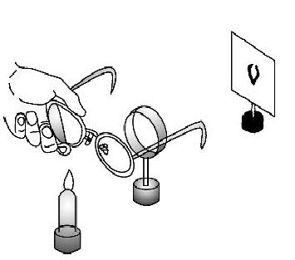

A.保持在原来位置 B.靠近透镜
C.远离透镜 D.无论怎样移动光屏都不能使像清晰
5.如图所示是一种视力矫正的模型,其中透镜A是 凹 (选填“凸”或“凹”)透镜.该模型是矫正 近 (选填“近”或“远”)视眼的. [来源:学科网]
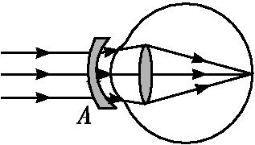
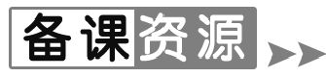
1.罗马皇帝和单片眼镜
大约两千年前,罗马帝国有个名叫温纷的暴君,他很凶残,特别喜欢拿奴隶们在角斗场里的互相残杀来开心.可是他眼神不好,坐在看台上看不清那些凶暴残忍的场面.他命令工匠为他磨一副可以看清楚远处的眼镜.有位灵巧的工匠用绿宝石为他磨出一片凹透镜片,虽然粗糙一些,把它贴近眼睛,看远处的东西却清楚多了.这片罗马皇帝专用的单片眼镜,要算是近视镜的祖先了.
眼镜和眼睛究竟是一种什么关系呢?16世纪末,天文学家开普勒揭开了眼睛的秘密,他发现眼睑里的黑眼球是个凸起来的透明水晶体,能调节射进去的光线.水晶体的边缘肌肉有收缩和弛张的能力,随着所观看物体的远近,水晶体能变得凸起一些或扁平一些,使物体的像正好落在眼球后面的视网膜上,这样,人才能看到清晰的物体.
可是,眼球的这种收缩和弛张有一定的限度.有的水晶体已经变得很凸出,就成了近视,要配戴凹透镜才能看清远处的东西.有的水晶体因为过于扁平就成了远视,需要配戴凸透镜才能看清近处的东西.
本世纪初,出现了科学的检查眼睛视力的方法,叫作“验光”.经过验光,查出合适的度数,就能配到最合适的眼镜.
2.立体电影
人以左右眼看同样的对象,因为角度的不同,在视网膜上形成的像并不完全相同,这两个像经过大脑综合以后就能区分物体的前后、远近,从而产生立体视觉.3D立体电影的原理即为以两台摄影机仿照人眼睛的视角同时拍摄,在放映时亦以两台投影机同步放映至同一面银幕上,以供左右眼观看,从而产生立体效果.
拍摄立体电影时需将两台摄影机架在一具可调角度的特制云台上,并以特定的夹角来拍摄.两台摄影机的同步性非常重要,因为哪怕是几十分之一秒的误差都会让左右眼觉得不协调.所以拍片时必须打板,这样在剪辑时才能找到同步点.
放映立体电影时,两台投影机以一定方式放置,并将两个画面点对点完全一致地、同步地投射在同一个银幕内.在每台投影机的镜头前都必须加一片偏光镜,一台是横向偏振片,一台是纵向偏振片(或斜角交叉),这样银幕就将不同的偏振光反射到观众的眼睛里.观众观看电影时亦要戴上偏振光眼镜,左右镜片的偏振方向必须与投影机搭配,如此左右眼就可以各自过滤掉不合偏振方向的画面,只看到相应的偏振光图像,即左眼只能看到左机放映的画面,右眼只能看到右机放映的画面.这些画面经过大脑综合后,就产生了立体视觉.

